PHÒNG GD&ĐT HUYỆN ĐÔNG ANH  TRƯỜNG TIỂU HỌC LIÊN HÀ A | KẾ HOẠCH BÀI DẠY  THI GIÁO VIÊN DẠY GIỎI CẤP TRƯỜNG  GV thực hiện: Hoàng Thu Trà
Tự nhiên và xã hội – Lớp 3A
Bài 9: Hoạt động sản xuất nông nghiệp (Tiết 1/3)
I. YÊU CẦU CẦN ĐẠT:
1. Năng lực đặc thù: Sau khi học, học sinh sẽ:
- Kể được tên. Sản phẩm của một số hoạt động sản xuất nông nghiệp ở địa phương.
- Giới thiệu được một số các hđ sx nông nghiệp và các sp nông nghiệp ở địa phương em dựa trên các thông tin, tranh, ảnh, vật thật,...
2. Năng lực chung.
- Năng lực tự chủ, tự học: Có biểu hiện chú ý học tập, tự giác tìm hiểu bài để hoàn thành tốt nội dung tiết học.
- Năng lực giải quyết vấn đề và sáng tạo: Có biểu hiện tích cực, sáng tạo trong các hoạt động học tập, trò chơi, vận dụng.
- Năng lực giao tiếp và hợp tác: Có biểu hiện tích cực, sôi nổi và nhiệt tình trong hoạt động nhóm. Có khả năng trình bày, thuyết trình… trong các hoạt động học tập.
3. Phẩm chất.
- Phẩm chất nhân ái: Có biểu hiện yêu quý, tiết kiệm khi sử dụng những sản phẩm nông nghiệp và biết ơn những người nông dân đã làm ra các sản phẩm đó.
- Phẩm chất chăm chỉ: Có tinh thần chăm chỉ học tập, luôn tự giác tìm hiểu bài.
- Phẩm chất trách nhiệm: Giữ trật tự, biết lắng nghe, học tập nghiêm túc. Có trách nhiệm với tập thể khi tham gia hoạt động nhóm.
II. ĐỒ DÙNG DẠY HỌC
- Kế hoạch bài dạy, bài giảng Power point.
- SGK và các thiết bị, học liệu phụ vụ cho tiết dạy.

III. HOẠT ĐỘNG DẠY HỌC
TG | Hoạt động của giáo viên |  | Hoạt động của học sinh
3’ | A. Khởi động:
 | - Để bắt đầu tiết học cô mời cc cùng nghe và hát theo nhịp bài hát “Hạt gạo làng ta”.  ? Bài hát vừa rồi nói về loại lương thực nào của nước ta?  =>Ah đúng rồi đấy cc ạ. Bài hát nói về hạt gạo và lúa, gạo chính là một loại lương thực, thực phẩm mà gia đình cc thường dùng hàng ngày.  ? Vậy ngoài lúa, gạo ra hàng ngày gđ con thường sd những loại lương thực, thực phẩm nào?  => CC ạ! Để làm ra những loại lương thực, thực phẩm cc vừa nêu các bác nông dân đã phải trải qua một quá trình sản xuất rất vất vả...Quá trình sản xuất đó là gì? Hnay cô và cc cùng nhau đi tìm hiểu qua Bài 9: Hoạt động sản xuất nông nghiệp.  - CC mở vở ghi bài  - CC mở sgk trang 36 cta cùng vào HĐ đầu tiên của phần khám phá |  | - HS lắng nghe bài hát.  - Gạo  - HS lắng nghe.  - Ngô, khoai, thịt lợn,...  - HS ghi bài
 | B. Khám phá:
8’ | Hoạt động 1. Tìm hiểu tên một số hoạt động sản xuất nông nghiệp và sản phẩm của chúng. (làm việc cặp đôi)  - Mời 1 bạn đọc cho cô ND yc của HĐ1  - GV chỉ tranh. CC hãy qsat từ bức tranh 1 đến 8 và cho cô biết: Mỗi tranh nói về hđ sản xuất nông nghiệp nào và sp của hoạt động đó? Để trả lời được câu hỏi trên cô mời cc thảo luận N2 trong thời gian là 3’, thời gian thảo luận bắt đầu.  - Đã hết tg thảo luận xin mời các nhóm trình bày kết quả thảo luận của nhóm mình  - Cô mời nhận xét nhóm bạn, bổ sung.  * Gthích hđ nuôi cá lồng: là hđ sx trên sông lớn, trên biển. Ng dân làm những cái lồng và thả cá vào đó để tiện cho việc chăm sóc và đánh bắt.  ? Con hiểu “gia súc” là gì?  ? Thế còn “gia cầm” là gì nào?  - Qua phần thảo luận nhóm vừa rồi cô thấy cc đã nêu rất chính xác tên các hđ sx nông nghiệp và sp của các hoạt động đó.  - Bây h cc hãy qsát 8 bức tranh và cho cô biết:  + Tranh 1,3,5 đều nói đến hoạt động nào?  => Những hoạt động mà tạo ra sản phẩm là lương thực, cây cảnh, hoa, nấm ăn liên quan đến việc gieo trồng cây nông nghiệp thì được gọi chung là HĐ trồng trọt.  + Hoạt động ở Tranh 2,6 được gọi chung là hoạt động gì?  => Hoạt động nuôi lớn vật nuôi để sản xuất những sản phẩm như: thực phẩm, lông và sức lao động được gọi chung là HĐ chăn nuôi.  + Tranh 7 nói về hđ chăm sóc rừng và những hoạt động như là: chăm sóc, bảo vệ, khai thác các sản phẩm từ rừng ta gọi chung là hđ trồng, bảo vệ, khai thác rừng.  + Hai bức tranh 4,8 đều được diễn ra trên sông, hồ, biển. Vậy ta sẽ gọi chung là hoạt động gì ?  => Các hoạt động nuôi, trồng, đánh bắt động thực vật thủy sinh ở các môi trường nước ngọt, lợ, mặn được gọi chung là HĐ nuôi trồng và đánh bắt thủy hải sản.  => CC ạ Những hđ sản xuất mà cô và cc vừa tìm hiểu đó chính là hđ sx nông nghiệp.  - Vậy HĐ sx nông nghiệp là gì? (silde sơ đồ tư duy)  => Đó chính là nội dung quan trọng mà ông mặt trời muốn nhắn gửi cta, mời 1 bạn nhắc lại nội dung của ông mặt trời trong sgk trang 37  - Vừa rồi ở HĐ1 cc đã được tìm hiểu về tên và sp của một số HĐ sx có trong sgk... bây h cô cùng cc sẽ đi tìm hiểu thêm một số hđ sx nông nghiệp và sp nông nghiệp khác thông qua HĐ2 |  | - HS đọc yêu cầu bài  - HS thảo luận theo nhóm  - HĐ ở tranh...là...sp là gì? Mời bạn  Sp là...  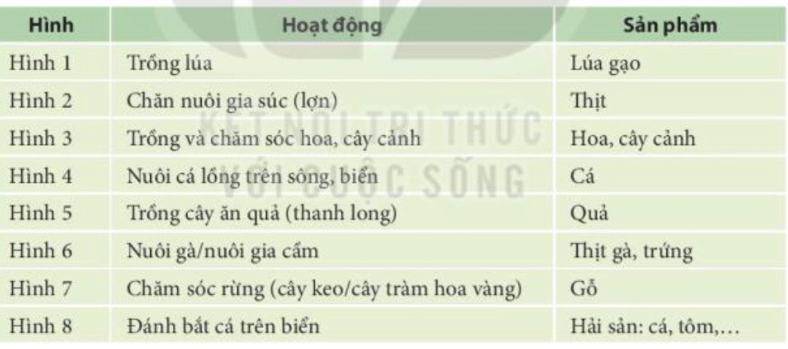  - Con vật có bốn chân, đẻ con và nuôi con bằng sữa  - Con vật có hai chân, đẻ trứng  - Tranh 1,3,5 nói về hđ trồng trọt.  - Tranh 2,6 nói về hđ chăn nuôi  - nghe  - hđ nuôi trồng và đánh bắt thủy hải sản  - Gồm những hoạt động là: trồng trọt; chăn nuôi; trồng, bảo vệ, khai thác rừng; nuôi và đánh bắt thủy, hải sản.  - HS đọc
8’ | Hoạt động 2. Tìm hiểu thêm tên một số hoạt động sản xuất nông nghiệp và sản phẩm của chúng mà em biết. (làm việc nhóm tổ)  - Mời 1 bạn đọc ND yc HĐ2  - Ở tiết trước cô đã chia lớp thành 4 nhóm và dặn các nhóm về nhà sưu tầm các tranh, ảnh về các hoạt động sản xuất nông nghiệp và gọi tên các sản phẩm của hoạt động đó. Bây giờ cô mời các bạn nhóm trưởng sẽ lên trình bày phần cbi của các nhóm  - Cô mời nhóm 1 lên trình bày  - Qua HĐ vừa rồi cô thấy cc đã tìm được rất nhiều hđ sx nông nghiệp khác và nêu được sp của chúng  => Như vậy hđ sx nông nghiệp gồm các hđ, đó là trồng trọt; chăn nuôi; trồng, bảo vệ, khai thác rừng; nuôi và đánh bắt thủy, hải sản.  - CC ạ, ở mỗi một địa phương đều có các hoạt động sx nông nghiệp riêng phải không nào. Bây h cô mời cc cùng sang phần thực hành chia sẻ về các hđ sx nông nghiệp cùng với một sp nông nghiệp ở địa phương nơi mình sinh sống nhé! |  | - HS đọc  - HS chia làm 4 nhóm  - Các nhóm dán tranh trình bày:  Trồng trọt (trồng cây lương thực như: trồng lúa, ngô, khoai, sắn, ...; trồng các loại rau, củ, trồng cây ăn quả,...)  chăn nuôi ( chăn nuôi gia súc bò, lợn, dê, trâu, ...; chăn nuôi gia cầm gà, vịt, ngan , ngỗng, chim bồ câu, chim cút, ...; nuôi thả cá, tôm; ...)  trồng, khai thác, bảo vệ rừng, nuôi trồng và khai thác thủy, hải sản
15’ | C. Thực hành
 | Giới thiệu một số hoạt động sản xuất nông nghiệp cùng với một sản phẩm nông nghiệp ở địa phương em. (Làm việc nhóm tổ)  - Mời 1 bạn đọc yc và gợi ý của phần thực hành  - Phần này cô đã giao cho các nhóm tìm hiểu trước ở nhà. Bây giờ xin mời đại diện các nhóm lên chia sẽ phần giới thiệu của mình  => Qua phần chia sẻ cô thấy cc đã tìm hiểu rất kĩ về các hđ sx cũng như các sp nn của địa phương mình. Cô mong các con, những thế hệ trẻ tương lai sẽ cố gắng học tập tốt để gìn giữ và phát huy các hđ nn của quê hương mình nhé! |  | - HS đọc yc  - HS chia sẻ
5’ | D. Hoạt động tiếp nối.
 | - Qua bài học ngày hôm nay, con biết thêm được gì? (Chiếu sơ đồ tư duy)  - Con thấy bà con nông dân để làm ra được những sản phẩm lương thực, thực phẩm cho chúng ta dùng hằng ngày có dể dàng không?  - GV: Các con muốn nói gì với các bác nông dân ?  => Chốt: Vậy là qua tiết học ngày hôm nay cc đã kể được tên các hđ sx nông nghiệp và các sp nông nghiệp, cũng đã giới thiệu được một số hđ sx nn và sp nn của địa phương mình. CC về nhà chia sẽ lại với gđ của mình về bài học hôm nay và tìm hiểu trước bài 9 HĐ sx nn (Tiết 2) nhé!  - Tiết học của cta kết thúc tại đây... |  | - HS trả lời  - HS : thưa cô không ạ.  + HS 1: Con muốn gửi lời cảm ơn đến các bác nông dân ạ.  + HS 2: Con rất biêt ơn các bác nông dân đã tạo ra lúa gạo nuôi lơn con từng ngày ạ.  + HS 3: Con hứa sẽ sử dụng các sản phẩm nông nghiệp thật tiết kiệm ạ  - HS nghe nhận xét.
IV. ĐIỀU CHỈNH SAU TIẾT DẠY:
................................................................................................................................................................................................................................................................................
................................................................................................................................................................................................................................................................................
................................................................................................................................................................................................................................................................................

